TUGAS 10
Pemrograman Web (Praktikum)

Nama :
NPM :
Kelas :

Soal:

Buatlah program menampilkan form login (inputan text dan password) seperti gambar di bawah ini. Sertakan Script Code nya dan Screenshot hasil percobaan anda.
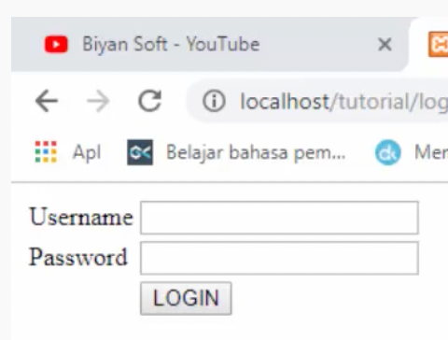

LAPORAN HASIL PERCOBAAN:

